Задача 2 та Задача 3
Гістограма відносних частот
Числові характеристики інтервального ряду

Теоретична основа
Задача 2 — Гістограма відносних частот:
fᵢ* = pᵢ*/hᵢ, де pᵢ* = nᵢ/n — відносна частота, hᵢ = aᵢ − aᵢ₋₁ — довжина інтервалу
Висота кожного прямокутника гістограми дорівнює fᵢ* = pᵢ*/hᵢ. Площа прямокутника = pᵢ*.
Задача 3 — Числові характеристики для інтервального ряду:
x̄в = Σ x̃ᵢ · pᵢ*, де x̃ᵢ = (aᵢ₋₁ + aᵢ)/2 — середина інтервалу
Dв = Σ (x̃ᵢ − x̄в)² · pᵢ*
s² = Dв · n/(n−1) (виправлена дисперсія)
σв = √Dв (вибіркове СКВ)

Варіант 2.1

Задача 2: Гістограма відносних частот
Дано: n = 100, інтервали: [2;6], [6;10], [10;14], [14;18], [18;22], [22;26]
Розв'язання:
pᵢ* = nᵢ/n — відносна частота; fᵢ* = pᵢ*/hᵢ — висота прямокутника гістограми
Інтервал | 2–6 | 6–10 | 10–14 | 14–18 | 18–22 | 22–26
nᵢ | 10 | 16 | 32 | 24 | 12 | 6
pᵢ* = nᵢ/n | 0.1 | 0.16 | 0.32 | 0.24 | 0.12 | 0.06
hᵢ (довжина) | 4 | 4 | 4 | 4 | 4 | 4
fᵢ* = pᵢ*/hᵢ | 0.025 | 0.04 | 0.08 | 0.06 | 0.03 | 0.015

Перевірка: Σpᵢ* = 1.0000 ✓
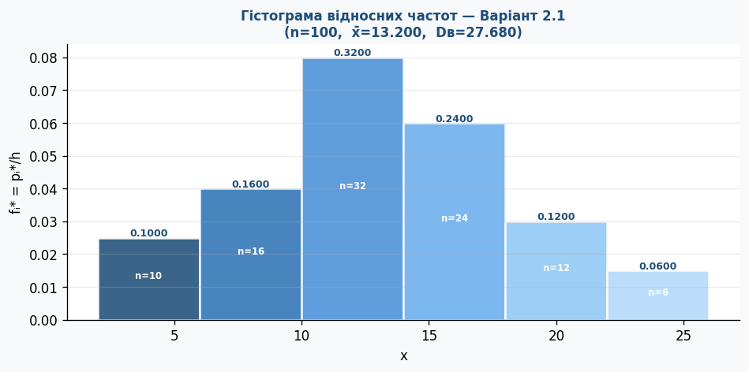
Рис. Гістограма відносних частот (висота стовпця = fᵢ* = pᵢ*/hᵢ).
Задача 3: Числові характеристики інтервального ряду
Крок 1. Вибіркове середнє:
x̄в = Σ x̃ᵢ · pᵢ*
x̄в = 4.0·0.1 + 8.0·0.16 + 12.0·0.32 + 16.0·0.24 + 20.0·0.12 + 24.0·0.06 = 13.2
Крок 2. Вибіркова дисперсія:
Dв = Σ (x̃ᵢ − x̄в)² · pᵢ*
Dв = (4.0−13.2)²·0.1 + (8.0−13.2)²·0.16 + (12.0−13.2)²·0.32 + (16.0−13.2)²·0.24 + (20.0−13.2)²·0.12 + (24.0−13.2)²·0.06 = 27.68
Крок 3. Виправлена вибіркова дисперсія:
s² = Dв · n/(n−1) = 27.68 · 100/99 = 27.9596
Крок 4. Вибіркове СКВ:
σв = √Dв = √27.68 = 5.2877
x̄в = 13.2 Dв = 27.68 s² = 27.9596 σв = 5.2877

Варіант 2.2

Задача 2: Гістограма відносних частот
Дано: n = 100, інтервали: [1;4], [4;7], [7;10], [10;13], [13;16], [16;19]
Розв'язання:
pᵢ* = nᵢ/n — відносна частота; fᵢ* = pᵢ*/hᵢ — висота прямокутника гістограми
Інтервал | 1–4 | 4–7 | 7–10 | 10–13 | 13–16 | 16–19
nᵢ | 6 | 15 | 27 | 33 | 12 | 7
pᵢ* = nᵢ/n | 0.06 | 0.15 | 0.27 | 0.33 | 0.12 | 0.07
hᵢ (довжина) | 3 | 3 | 3 | 3 | 3 | 3
fᵢ* = pᵢ*/hᵢ | 0.02 | 0.05 | 0.09 | 0.11 | 0.04 | 0.0233

Перевірка: Σpᵢ* = 1.0000 ✓
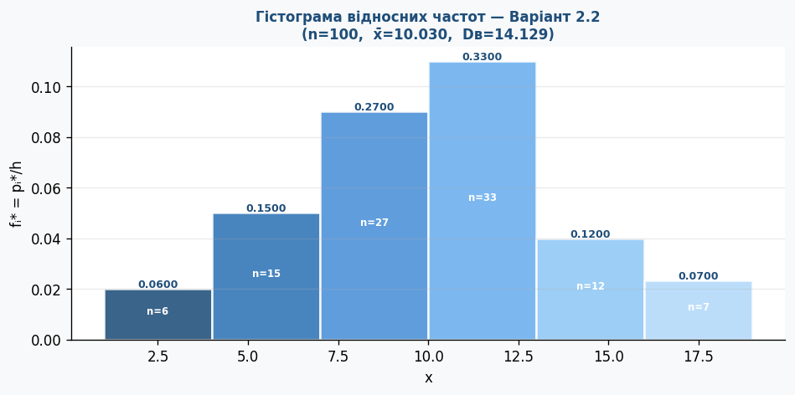
Рис. Гістограма відносних частот (висота стовпця = fᵢ* = pᵢ*/hᵢ).
Задача 3: Числові характеристики інтервального ряду
Крок 1. Вибіркове середнє:
x̄в = Σ x̃ᵢ · pᵢ*
x̄в = 2.5·0.06 + 5.5·0.15 + 8.5·0.27 + 11.5·0.33 + 14.5·0.12 + 17.5·0.07 = 10.03
Крок 2. Вибіркова дисперсія:
Dв = Σ (x̃ᵢ − x̄в)² · pᵢ*
Dв = (2.5−10.03)²·0.06 + (5.5−10.03)²·0.15 + (8.5−10.03)²·0.27 + (11.5−10.03)²·0.33 + (14.5−10.03)²·0.12 + (17.5−10.03)²·0.07 = 14.1291
Крок 3. Виправлена вибіркова дисперсія:
s² = Dв · n/(n−1) = 14.1291 · 100/99 = 14.2718
Крок 4. Вибіркове СКВ:
σв = √Dв = √14.1291 = 3.7778
x̄в = 10.03 Dв = 14.1291 s² = 14.2718 σв = 3.7778

Варіант 2.3

Задача 2: Гістограма відносних частот
Дано: n = 100, інтервали: [4;6], [6;8], [8;10], [10;12], [12;14], [14;16]
Розв'язання:
pᵢ* = nᵢ/n — відносна частота; fᵢ* = pᵢ*/hᵢ — висота прямокутника гістограми
Інтервал | 4–6 | 6–8 | 8–10 | 10–12 | 12–14 | 14–16
nᵢ | 8 | 25 | 30 | 20 | 10 | 7
pᵢ* = nᵢ/n | 0.08 | 0.25 | 0.3 | 0.2 | 0.1 | 0.07
hᵢ (довжина) | 2 | 2 | 2 | 2 | 2 | 2
fᵢ* = pᵢ*/hᵢ | 0.04 | 0.125 | 0.15 | 0.1 | 0.05 | 0.035

Перевірка: Σpᵢ* = 1.0000 ✓
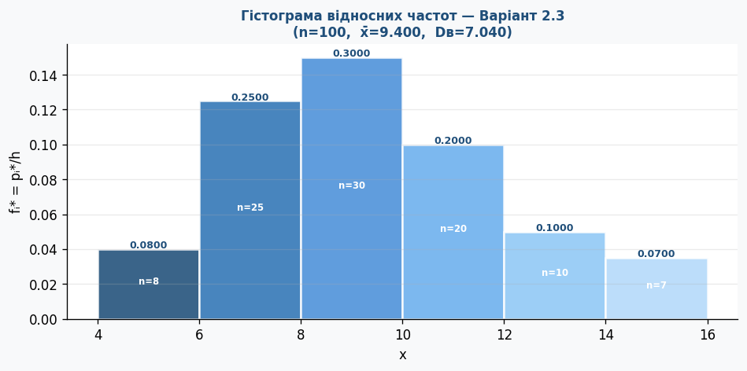
Рис. Гістограма відносних частот (висота стовпця = fᵢ* = pᵢ*/hᵢ).
Задача 3: Числові характеристики інтервального ряду
Крок 1. Вибіркове середнє:
x̄в = Σ x̃ᵢ · pᵢ*
x̄в = 5.0·0.08 + 7.0·0.25 + 9.0·0.3 + 11.0·0.2 + 13.0·0.1 + 15.0·0.07 = 9.4
Крок 2. Вибіркова дисперсія:
Dв = Σ (x̃ᵢ − x̄в)² · pᵢ*
Dв = (5.0−9.4)²·0.08 + (7.0−9.4)²·0.25 + (9.0−9.4)²·0.3 + (11.0−9.4)²·0.2 + (13.0−9.4)²·0.1 + (15.0−9.4)²·0.07 = 7.04
Крок 3. Виправлена вибіркова дисперсія:
s² = Dв · n/(n−1) = 7.04 · 100/99 = 7.1111
Крок 4. Вибіркове СКВ:
σв = √Dв = √7.04 = 2.6667
x̄в = 9.4 Dв = 7.04 s² = 7.1111 σв = 2.6667

Варіант 2.4

Задача 2: Гістограма відносних частот
Дано: n = 100, інтервали: [3;7], [7;11], [11;15], [15;19], [19;23], [23;27]
Розв'язання:
pᵢ* = nᵢ/n — відносна частота; fᵢ* = pᵢ*/hᵢ — висота прямокутника гістограми
Інтервал | 3–7 | 7–11 | 11–15 | 15–19 | 19–23 | 23–27
nᵢ | 9 | 13 | 25 | 32 | 13 | 8
pᵢ* = nᵢ/n | 0.09 | 0.13 | 0.25 | 0.32 | 0.13 | 0.08
hᵢ (довжина) | 4 | 4 | 4 | 4 | 4 | 4
fᵢ* = pᵢ*/hᵢ | 0.0225 | 0.0325 | 0.0625 | 0.08 | 0.0325 | 0.02

Перевірка: Σpᵢ* = 1.0000 ✓
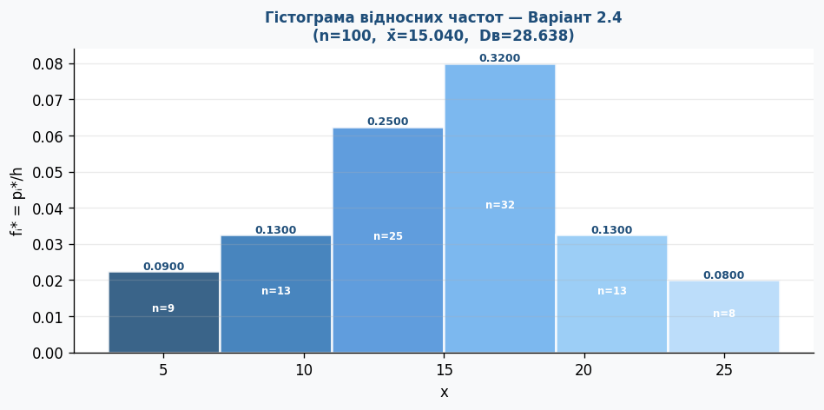
Рис. Гістограма відносних частот (висота стовпця = fᵢ* = pᵢ*/hᵢ).
Задача 3: Числові характеристики інтервального ряду
Крок 1. Вибіркове середнє:
x̄в = Σ x̃ᵢ · pᵢ*
x̄в = 5.0·0.09 + 9.0·0.13 + 13.0·0.25 + 17.0·0.32 + 21.0·0.13 + 25.0·0.08 = 15.04
Крок 2. Вибіркова дисперсія:
Dв = Σ (x̃ᵢ − x̄в)² · pᵢ*
Dв = (5.0−15.04)²·0.09 + (9.0−15.04)²·0.13 + (13.0−15.04)²·0.25 + (17.0−15.04)²·0.32 + (21.0−15.04)²·0.13 + (25.0−15.04)²·0.08 = 28.6384
Крок 3. Виправлена вибіркова дисперсія:
s² = Dв · n/(n−1) = 28.6384 · 100/99 = 28.9277
Крок 4. Вибіркове СКВ:
σв = √Dв = √28.6384 = 5.3784
x̄в = 15.04 Dв = 28.6384 s² = 28.9277 σв = 5.3784

Варіант 2.5

Задача 2: Гістограма відносних частот
Дано: n = 113, інтервали: [1;3], [3;5], [5;7], [7;9], [9;11], [11;13]
Розв'язання:
pᵢ* = nᵢ/n — відносна частота; fᵢ* = pᵢ*/hᵢ — висота прямокутника гістограми
Інтервал | 1–3 | 3–5 | 5–7 | 7–9 | 9–11 | 11–13
nᵢ | 7 | 14 | 28 | 34 | 18 | 12
pᵢ* = nᵢ/n | 0.0619 | 0.1239 | 0.2478 | 0.3009 | 0.1593 | 0.1062
hᵢ (довжина) | 2 | 2 | 2 | 2 | 2 | 2
fᵢ* = pᵢ*/hᵢ | 0.031 | 0.0619 | 0.1239 | 0.1504 | 0.0796 | 0.0531

Перевірка: Σpᵢ* = 1.0000 ✓
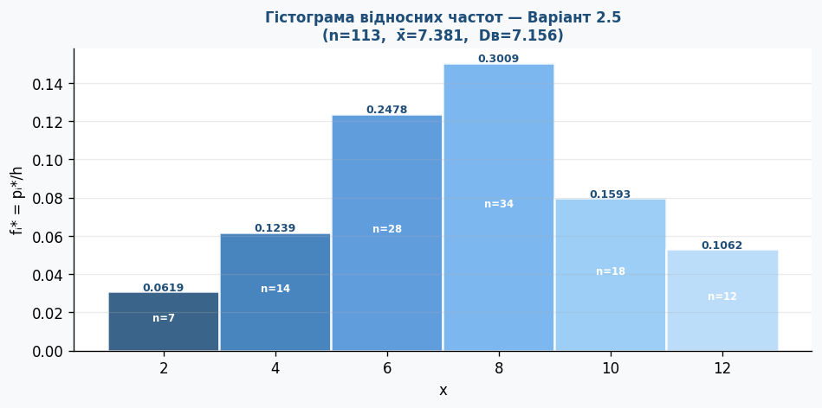
Рис. Гістограма відносних частот (висота стовпця = fᵢ* = pᵢ*/hᵢ).
Задача 3: Числові характеристики інтервального ряду
Крок 1. Вибіркове середнє:
x̄в = Σ x̃ᵢ · pᵢ*
x̄в = 2.0·0.0619 + 4.0·0.1239 + 6.0·0.2478 + 8.0·0.3009 + 10.0·0.1593 + 12.0·0.1062 = 7.3805
Крок 2. Вибіркова дисперсія:
Dв = Σ (x̃ᵢ − x̄в)² · pᵢ*
Dв = (2.0−7.3805)²·0.0619 + (4.0−7.3805)²·0.1239 + (6.0−7.3805)²·0.2478 + (8.0−7.3805)²·0.3009 + (10.0−7.3805)²·0.1593 + (12.0−7.3805)²·0.1062 = 7.1561
Крок 3. Виправлена вибіркова дисперсія:
s² = Dв · n/(n−1) = 7.1561 · 113/112 = 7.22
Крок 4. Вибіркове СКВ:
σв = √Dв = √7.1561 = 2.687
x̄в = 7.3805 Dв = 7.1561 s² = 7.22 σв = 2.687

Варіант 2.6

Задача 2: Гістограма відносних частот
Дано: n = 100, інтервали: [5;10], [10;15], [15;20], [20;25], [25;30], [30;35]
Розв'язання:
pᵢ* = nᵢ/n — відносна частота; fᵢ* = pᵢ*/hᵢ — висота прямокутника гістограми
Інтервал | 5–10 | 10–15 | 15–20 | 20–25 | 25–30 | 30–35
nᵢ | 5 | 12 | 25 | 30 | 18 | 10
pᵢ* = nᵢ/n | 0.05 | 0.12 | 0.25 | 0.3 | 0.18 | 0.1
hᵢ (довжина) | 5 | 5 | 5 | 5 | 5 | 5
fᵢ* = pᵢ*/hᵢ | 0.01 | 0.024 | 0.05 | 0.06 | 0.036 | 0.02

Перевірка: Σpᵢ* = 1.0000 ✓
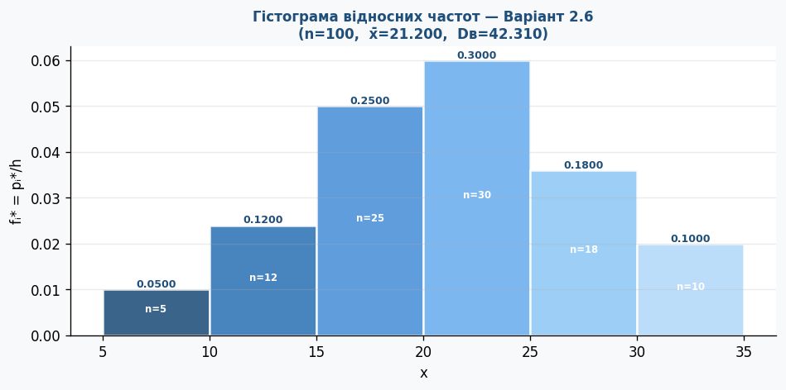
Рис. Гістограма відносних частот (висота стовпця = fᵢ* = pᵢ*/hᵢ).
Задача 3: Числові характеристики інтервального ряду
Крок 1. Вибіркове середнє:
x̄в = Σ x̃ᵢ · pᵢ*
x̄в = 7.5·0.05 + 12.5·0.12 + 17.5·0.25 + 22.5·0.3 + 27.5·0.18 + 32.5·0.1 = 21.2
Крок 2. Вибіркова дисперсія:
Dв = Σ (x̃ᵢ − x̄в)² · pᵢ*
Dв = (7.5−21.2)²·0.05 + (12.5−21.2)²·0.12 + (17.5−21.2)²·0.25 + (22.5−21.2)²·0.3 + (27.5−21.2)²·0.18 + (32.5−21.2)²·0.1 = 42.31
Крок 3. Виправлена вибіркова дисперсія:
s² = Dв · n/(n−1) = 42.31 · 100/99 = 42.7374
Крок 4. Вибіркове СКВ:
σв = √Dв = √42.31 = 6.5374
x̄в = 21.2 Dв = 42.31 s² = 42.7374 σв = 6.5374

Варіант 2.7

Задача 2: Гістограма відносних частот
Дано: n = 100, інтервали: [2;7], [7;12], [12;17], [17;22], [22;27], [27;32]
Розв'язання:
pᵢ* = nᵢ/n — відносна частота; fᵢ* = pᵢ*/hᵢ — висота прямокутника гістограми
Інтервал | 2–7 | 7–12 | 12–17 | 17–22 | 22–27 | 27–32
nᵢ | 9 | 24 | 30 | 19 | 10 | 8
pᵢ* = nᵢ/n | 0.09 | 0.24 | 0.3 | 0.19 | 0.1 | 0.08
hᵢ (довжина) | 5 | 5 | 5 | 5 | 5 | 5
fᵢ* = pᵢ*/hᵢ | 0.018 | 0.048 | 0.06 | 0.038 | 0.02 | 0.016

Перевірка: Σpᵢ* = 1.0000 ✓
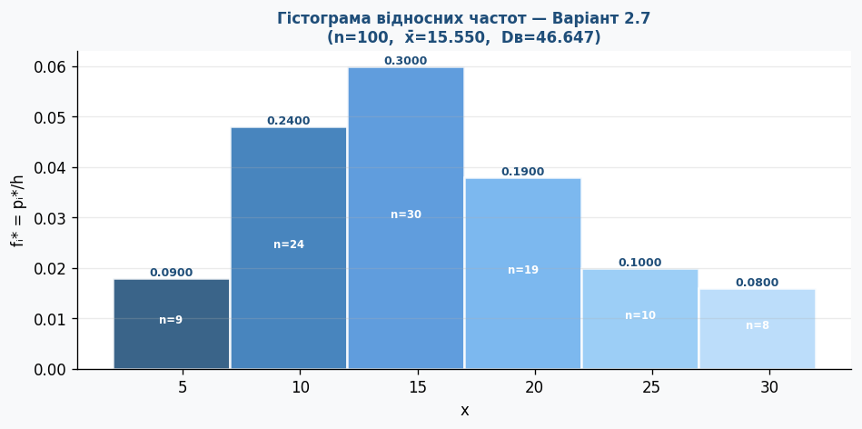
Рис. Гістограма відносних частот (висота стовпця = fᵢ* = pᵢ*/hᵢ).
Задача 3: Числові характеристики інтервального ряду
Крок 1. Вибіркове середнє:
x̄в = Σ x̃ᵢ · pᵢ*
x̄в = 4.5·0.09 + 9.5·0.24 + 14.5·0.3 + 19.5·0.19 + 24.5·0.1 + 29.5·0.08 = 15.55
Крок 2. Вибіркова дисперсія:
Dв = Σ (x̃ᵢ − x̄в)² · pᵢ*
Dв = (4.5−15.55)²·0.09 + (9.5−15.55)²·0.24 + (14.5−15.55)²·0.3 + (19.5−15.55)²·0.19 + (24.5−15.55)²·0.1 + (29.5−15.55)²·0.08 = 46.6475
Крок 3. Виправлена вибіркова дисперсія:
s² = Dв · n/(n−1) = 46.6475 · 100/99 = 47.1187
Крок 4. Вибіркове СКВ:
σв = √Dв = √46.6475 = 6.8643
x̄в = 15.55 Dв = 46.6475 s² = 47.1187 σв = 6.8643

Варіант 2.8

Задача 2: Гістограма відносних частот
Дано: n = 100, інтервали: [3;5], [5;7], [7;9], [9;11], [11;13], [13;15]
Розв'язання:
pᵢ* = nᵢ/n — відносна частота; fᵢ* = pᵢ*/hᵢ — висота прямокутника гістограми
Інтервал | 3–5 | 5–7 | 7–9 | 9–11 | 11–13 | 13–15
nᵢ | 15 | 32 | 25 | 12 | 10 | 6
pᵢ* = nᵢ/n | 0.15 | 0.32 | 0.25 | 0.12 | 0.1 | 0.06
hᵢ (довжина) | 2 | 2 | 2 | 2 | 2 | 2
fᵢ* = pᵢ*/hᵢ | 0.075 | 0.16 | 0.125 | 0.06 | 0.05 | 0.03

Перевірка: Σpᵢ* = 1.0000 ✓
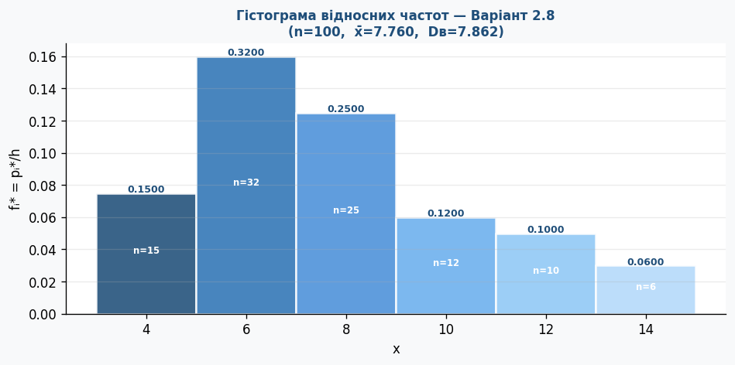
Рис. Гістограма відносних частот (висота стовпця = fᵢ* = pᵢ*/hᵢ).
Задача 3: Числові характеристики інтервального ряду
Крок 1. Вибіркове середнє:
x̄в = Σ x̃ᵢ · pᵢ*
x̄в = 4.0·0.15 + 6.0·0.32 + 8.0·0.25 + 10.0·0.12 + 12.0·0.1 + 14.0·0.06 = 7.76
Крок 2. Вибіркова дисперсія:
Dв = Σ (x̃ᵢ − x̄в)² · pᵢ*
Dв = (4.0−7.76)²·0.15 + (6.0−7.76)²·0.32 + (8.0−7.76)²·0.25 + (10.0−7.76)²·0.12 + (12.0−7.76)²·0.1 + (14.0−7.76)²·0.06 = 7.8624
Крок 3. Виправлена вибіркова дисперсія:
s² = Dв · n/(n−1) = 7.8624 · 100/99 = 7.9418
Крок 4. Вибіркове СКВ:
σв = √Dв = √7.8624 = 2.8181
x̄в = 7.76 Dв = 7.8624 s² = 7.9418 σв = 2.8181

Варіант 2.9

Задача 2: Гістограма відносних частот
Дано: n = 50, інтервали: [1;5], [5;9], [9;13], [13;17], [17;21], [21;25]
Розв'язання:
pᵢ* = nᵢ/n — відносна частота; fᵢ* = pᵢ*/hᵢ — висота прямокутника гістограми
Інтервал | 1–5 | 5–9 | 9–13 | 13–17 | 17–21 | 21–25
nᵢ | 8 | 10 | 14 | 8 | 6 | 4
pᵢ* = nᵢ/n | 0.16 | 0.2 | 0.28 | 0.16 | 0.12 | 0.08
hᵢ (довжина) | 4 | 4 | 4 | 4 | 4 | 4
fᵢ* = pᵢ*/hᵢ | 0.04 | 0.05 | 0.07 | 0.04 | 0.03 | 0.02

Перевірка: Σpᵢ* = 1.0000 ✓
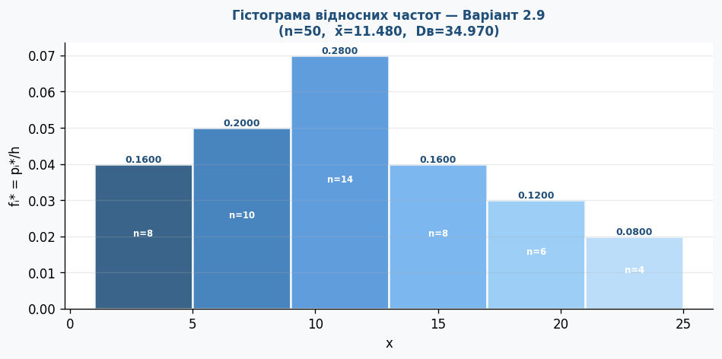
Рис. Гістограма відносних частот (висота стовпця = fᵢ* = pᵢ*/hᵢ).
Задача 3: Числові характеристики інтервального ряду
Крок 1. Вибіркове середнє:
x̄в = Σ x̃ᵢ · pᵢ*
x̄в = 3.0·0.16 + 7.0·0.2 + 11.0·0.28 + 15.0·0.16 + 19.0·0.12 + 23.0·0.08 = 11.48
Крок 2. Вибіркова дисперсія:
Dв = Σ (x̃ᵢ − x̄в)² · pᵢ*
Dв = (3.0−11.48)²·0.16 + (7.0−11.48)²·0.2 + (11.0−11.48)²·0.28 + (15.0−11.48)²·0.16 + (19.0−11.48)²·0.12 + (23.0−11.48)²·0.08 = 34.9696
Крок 3. Виправлена вибіркова дисперсія:
s² = Dв · n/(n−1) = 34.9696 · 50/49 = 35.6833
Крок 4. Вибіркове СКВ:
σв = √Dв = √34.9696 = 5.9736
x̄в = 11.48 Dв = 34.9696 s² = 35.6833 σв = 5.9736

Варіант 2.10

Задача 2: Гістограма відносних частот
Дано: n = 60, інтервали: [6;9], [9;12], [12;15], [15;18], [18;21], [21;24]
Розв'язання:
pᵢ* = nᵢ/n — відносна частота; fᵢ* = pᵢ*/hᵢ — висота прямокутника гістограми
Інтервал | 6–9 | 9–12 | 12–15 | 15–18 | 18–21 | 21–24
nᵢ | 6 | 12 | 21 | 10 | 7 | 4
pᵢ* = nᵢ/n | 0.1 | 0.2 | 0.35 | 0.1667 | 0.1167 | 0.0667
hᵢ (довжина) | 3 | 3 | 3 | 3 | 3 | 3
fᵢ* = pᵢ*/hᵢ | 0.0333 | 0.0667 | 0.1167 | 0.0556 | 0.0389 | 0.0222

Перевірка: Σpᵢ* = 1.0001 ✓
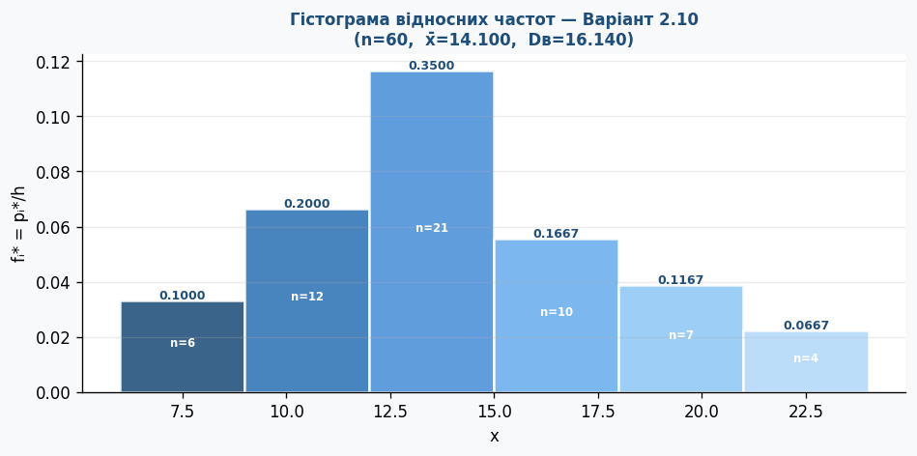
Рис. Гістограма відносних частот (висота стовпця = fᵢ* = pᵢ*/hᵢ).
Задача 3: Числові характеристики інтервального ряду
Крок 1. Вибіркове середнє:
x̄в = Σ x̃ᵢ · pᵢ*
x̄в = 7.5·0.1 + 10.5·0.2 + 13.5·0.35 + 16.5·0.1667 + 19.5·0.1167 + 22.5·0.0667 = 14.1
Крок 2. Вибіркова дисперсія:
Dв = Σ (x̃ᵢ − x̄в)² · pᵢ*
Dв = (7.5−14.1)²·0.1 + (10.5−14.1)²·0.2 + (13.5−14.1)²·0.35 + (16.5−14.1)²·0.1667 + (19.5−14.1)²·0.1167 + (22.5−14.1)²·0.0667 = 16.14
Крок 3. Виправлена вибіркова дисперсія:
s² = Dв · n/(n−1) = 16.14 · 60/59 = 16.4136
Крок 4. Вибіркове СКВ:
σв = √Dв = √16.14 = 4.0514
x̄в = 14.1 Dв = 16.14 s² = 16.4136 σв = 4.0514

Варіант 2.11

Задача 2: Гістограма відносних частот
Дано: n = 100, інтервали: [5;9], [9;13], [13;17], [17;21], [21;25], [25;29]
Розв'язання:
pᵢ* = nᵢ/n — відносна частота; fᵢ* = pᵢ*/hᵢ — висота прямокутника гістограми
Інтервал | 5–9 | 9–13 | 13–17 | 17–21 | 21–25 | 25–29
nᵢ | 8 | 20 | 30 | 25 | 12 | 5
pᵢ* = nᵢ/n | 0.08 | 0.2 | 0.3 | 0.25 | 0.12 | 0.05
hᵢ (довжина) | 4 | 4 | 4 | 4 | 4 | 4
fᵢ* = pᵢ*/hᵢ | 0.02 | 0.05 | 0.075 | 0.0625 | 0.03 | 0.0125

Перевірка: Σpᵢ* = 1.0000 ✓
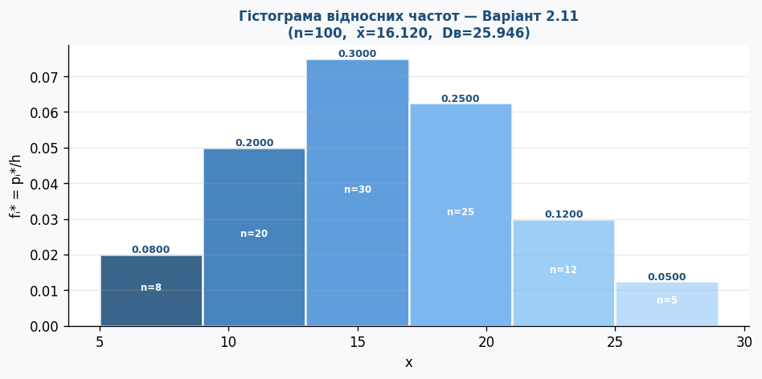
Рис. Гістограма відносних частот (висота стовпця = fᵢ* = pᵢ*/hᵢ).
Задача 3: Числові характеристики інтервального ряду
Крок 1. Вибіркове середнє:
x̄в = Σ x̃ᵢ · pᵢ*
x̄в = 7.0·0.08 + 11.0·0.2 + 15.0·0.3 + 19.0·0.25 + 23.0·0.12 + 27.0·0.05 = 16.12
Крок 2. Вибіркова дисперсія:
Dв = Σ (x̃ᵢ − x̄в)² · pᵢ*
Dв = (7.0−16.12)²·0.08 + (11.0−16.12)²·0.2 + (15.0−16.12)²·0.3 + (19.0−16.12)²·0.25 + (23.0−16.12)²·0.12 + (27.0−16.12)²·0.05 = 25.9456
Крок 3. Виправлена вибіркова дисперсія:
s² = Dв · n/(n−1) = 25.9456 · 100/99 = 26.2077
Крок 4. Вибіркове СКВ:
σв = √Dв = √25.9456 = 5.1193
x̄в = 16.12 Dв = 25.9456 s² = 26.2077 σв = 5.1193

Варіант 2.12

Задача 2: Гістограма відносних частот
Дано: n = 100, інтервали: [3;8], [8;13], [13;18], [18;23], [23;28], [28;33]
Розв'язання:
pᵢ* = nᵢ/n — відносна частота; fᵢ* = pᵢ*/hᵢ — висота прямокутника гістограми
Інтервал | 3–8 | 8–13 | 13–18 | 18–23 | 23–28 | 28–33
nᵢ | 3 | 13 | 25 | 32 | 22 | 5
pᵢ* = nᵢ/n | 0.03 | 0.13 | 0.25 | 0.32 | 0.22 | 0.05
hᵢ (довжина) | 5 | 5 | 5 | 5 | 5 | 5
fᵢ* = pᵢ*/hᵢ | 0.006 | 0.026 | 0.05 | 0.064 | 0.044 | 0.01

Перевірка: Σpᵢ* = 1.0000 ✓
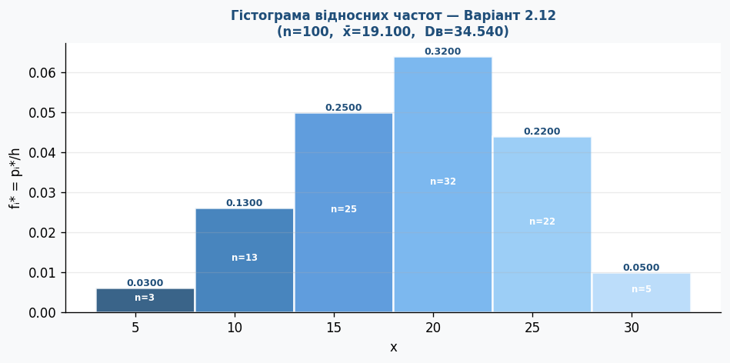
Рис. Гістограма відносних частот (висота стовпця = fᵢ* = pᵢ*/hᵢ).
Задача 3: Числові характеристики інтервального ряду
Крок 1. Вибіркове середнє:
x̄в = Σ x̃ᵢ · pᵢ*
x̄в = 5.5·0.03 + 10.5·0.13 + 15.5·0.25 + 20.5·0.32 + 25.5·0.22 + 30.5·0.05 = 19.1
Крок 2. Вибіркова дисперсія:
Dв = Σ (x̃ᵢ − x̄в)² · pᵢ*
Dв = (5.5−19.1)²·0.03 + (10.5−19.1)²·0.13 + (15.5−19.1)²·0.25 + (20.5−19.1)²·0.32 + (25.5−19.1)²·0.22 + (30.5−19.1)²·0.05 = 34.54
Крок 3. Виправлена вибіркова дисперсія:
s² = Dв · n/(n−1) = 34.54 · 100/99 = 34.8889
Крок 4. Вибіркове СКВ:
σв = √Dв = √34.54 = 5.9067
x̄в = 19.1 Dв = 34.54 s² = 34.8889 σв = 5.9067

Варіант 2.13

Задача 2: Гістограма відносних частот
Дано: n = 60, інтервали: [1;4], [4;7], [7;10], [10;13], [13;16], [16;19]
Розв'язання:
pᵢ* = nᵢ/n — відносна частота; fᵢ* = pᵢ*/hᵢ — висота прямокутника гістограми
Інтервал | 1–4 | 4–7 | 7–10 | 10–13 | 13–16 | 16–19
nᵢ | 9 | 10 | 16 | 12 | 8 | 5
pᵢ* = nᵢ/n | 0.15 | 0.1667 | 0.2667 | 0.2 | 0.1333 | 0.0833
hᵢ (довжина) | 3 | 3 | 3 | 3 | 3 | 3
fᵢ* = pᵢ*/hᵢ | 0.05 | 0.0556 | 0.0889 | 0.0667 | 0.0444 | 0.0278

Перевірка: Σpᵢ* = 1.0000 ✓
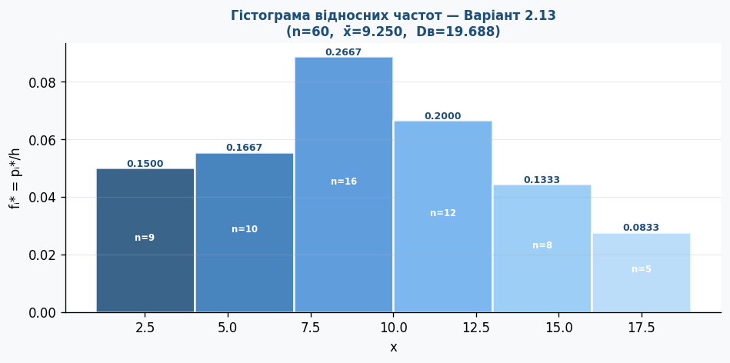
Рис. Гістограма відносних частот (висота стовпця = fᵢ* = pᵢ*/hᵢ).
Задача 3: Числові характеристики інтервального ряду
Крок 1. Вибіркове середнє:
x̄в = Σ x̃ᵢ · pᵢ*
x̄в = 2.5·0.15 + 5.5·0.1667 + 8.5·0.2667 + 11.5·0.2 + 14.5·0.1333 + 17.5·0.0833 = 9.25
Крок 2. Вибіркова дисперсія:
Dв = Σ (x̃ᵢ − x̄в)² · pᵢ*
Dв = (2.5−9.25)²·0.15 + (5.5−9.25)²·0.1667 + (8.5−9.25)²·0.2667 + (11.5−9.25)²·0.2 + (14.5−9.25)²·0.1333 + (17.5−9.25)²·0.0833 = 19.6875
Крок 3. Виправлена вибіркова дисперсія:
s² = Dв · n/(n−1) = 19.6875 · 60/59 = 20.0212
Крок 4. Вибіркове СКВ:
σв = √Dв = √19.6875 = 4.4745
x̄в = 9.25 Dв = 19.6875 s² = 20.0212 σв = 4.4745

Варіант 2.14

Задача 2: Гістограма відносних частот
Дано: n = 60, інтервали: [6;8], [8;10], [10;12], [12;14], [14;16], [16;18]
Розв'язання:
pᵢ* = nᵢ/n — відносна частота; fᵢ* = pᵢ*/hᵢ — висота прямокутника гістограми
Інтервал | 6–8 | 8–10 | 10–12 | 12–14 | 14–16 | 16–18
nᵢ | 5 | 17 | 20 | 10 | 6 | 2
pᵢ* = nᵢ/n | 0.0833 | 0.2833 | 0.3333 | 0.1667 | 0.1 | 0.0333
hᵢ (довжина) | 2 | 2 | 2 | 2 | 2 | 2
fᵢ* = pᵢ*/hᵢ | 0.0417 | 0.1417 | 0.1667 | 0.0833 | 0.05 | 0.0167

Перевірка: Σpᵢ* = 0.9999 ✓
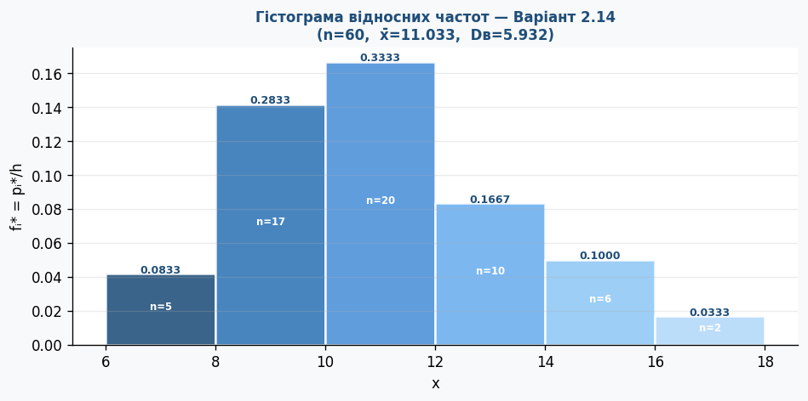
Рис. Гістограма відносних частот (висота стовпця = fᵢ* = pᵢ*/hᵢ).
Задача 3: Числові характеристики інтервального ряду
Крок 1. Вибіркове середнє:
x̄в = Σ x̃ᵢ · pᵢ*
x̄в = 7.0·0.0833 + 9.0·0.2833 + 11.0·0.3333 + 13.0·0.1667 + 15.0·0.1 + 17.0·0.0333 = 11.0333
Крок 2. Вибіркова дисперсія:
Dв = Σ (x̃ᵢ − x̄в)² · pᵢ*
Dв = (7.0−11.0333)²·0.0833 + (9.0−11.0333)²·0.2833 + (11.0−11.0333)²·0.3333 + (13.0−11.0333)²·0.1667 + (15.0−11.0333)²·0.1 + (17.0−11.0333)²·0.0333 = 5.9322
Крок 3. Виправлена вибіркова дисперсія:
s² = Dв · n/(n−1) = 5.9322 · 60/59 = 6.0327
Крок 4. Вибіркове СКВ:
σв = √Dв = √5.9322 = 2.4562
x̄в = 11.0333 Dв = 5.9322 s² = 6.0327 σв = 2.4562

Варіант 2.15

Задача 2: Гістограма відносних частот
Дано: n = 100, інтервали: [1;6], [6;11], [11;16], [16;21], [21;26], [26;31]
Розв'язання:
pᵢ* = nᵢ/n — відносна частота; fᵢ* = pᵢ*/hᵢ — висота прямокутника гістограми
Інтервал | 1–6 | 6–11 | 11–16 | 16–21 | 21–26 | 26–31
nᵢ | 10 | 22 | 28 | 18 | 14 | 8
pᵢ* = nᵢ/n | 0.1 | 0.22 | 0.28 | 0.18 | 0.14 | 0.08
hᵢ (довжина) | 5 | 5 | 5 | 5 | 5 | 5
fᵢ* = pᵢ*/hᵢ | 0.02 | 0.044 | 0.056 | 0.036 | 0.028 | 0.016

Перевірка: Σpᵢ* = 1.0000 ✓
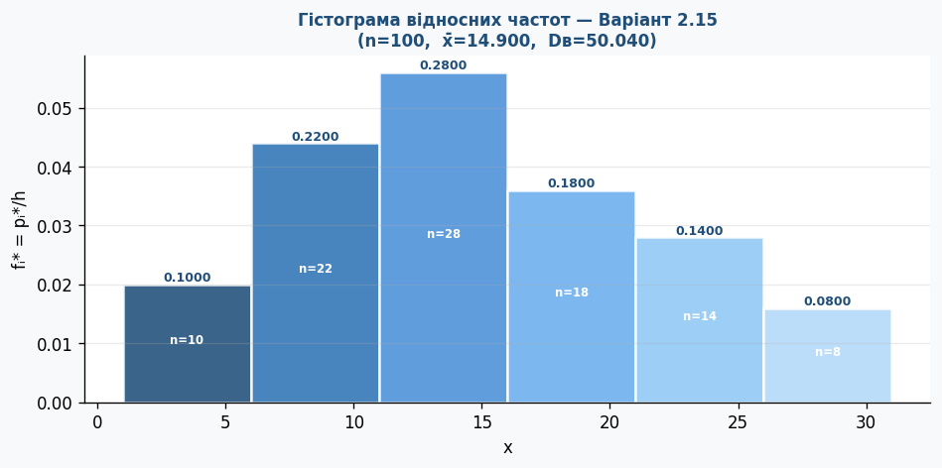
Рис. Гістограма відносних частот (висота стовпця = fᵢ* = pᵢ*/hᵢ).
Задача 3: Числові характеристики інтервального ряду
Крок 1. Вибіркове середнє:
x̄в = Σ x̃ᵢ · pᵢ*
x̄в = 3.5·0.1 + 8.5·0.22 + 13.5·0.28 + 18.5·0.18 + 23.5·0.14 + 28.5·0.08 = 14.9
Крок 2. Вибіркова дисперсія:
Dв = Σ (x̃ᵢ − x̄в)² · pᵢ*
Dв = (3.5−14.9)²·0.1 + (8.5−14.9)²·0.22 + (13.5−14.9)²·0.28 + (18.5−14.9)²·0.18 + (23.5−14.9)²·0.14 + (28.5−14.9)²·0.08 = 50.04
Крок 3. Виправлена вибіркова дисперсія:
s² = Dв · n/(n−1) = 50.04 · 100/99 = 50.5455
Крок 4. Вибіркове СКВ:
σв = √Dв = √50.04 = 7.1095
x̄в = 14.9 Dв = 50.04 s² = 50.5455 σв = 7.1095

Варіант 2.16

Задача 2: Гістограма відносних частот
Дано: n = 100, інтервали: [2;4], [4;6], [6;8], [8;10], [10;12], [12;14]
Розв'язання:
pᵢ* = nᵢ/n — відносна частота; fᵢ* = pᵢ*/hᵢ — висота прямокутника гістограми
Інтервал | 2–4 | 4–6 | 6–8 | 8–10 | 10–12 | 12–14
nᵢ | 9 | 14 | 24 | 30 | 16 | 7
pᵢ* = nᵢ/n | 0.09 | 0.14 | 0.24 | 0.3 | 0.16 | 0.07
hᵢ (довжина) | 2 | 2 | 2 | 2 | 2 | 2
fᵢ* = pᵢ*/hᵢ | 0.045 | 0.07 | 0.12 | 0.15 | 0.08 | 0.035

Перевірка: Σpᵢ* = 1.0000 ✓
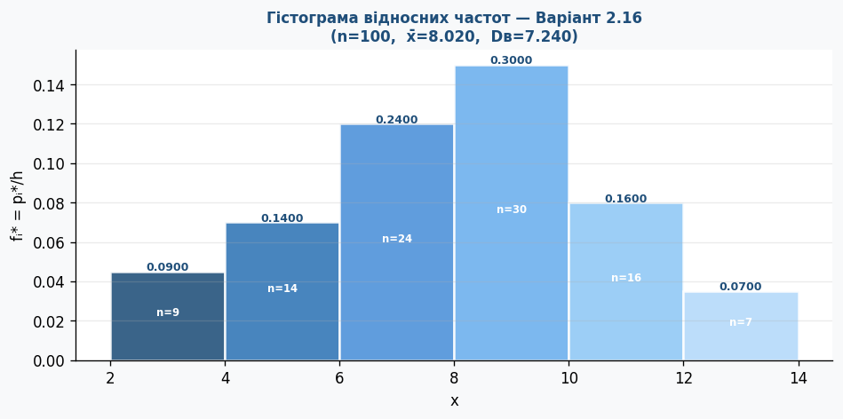
Рис. Гістограма відносних частот (висота стовпця = fᵢ* = pᵢ*/hᵢ).
Задача 3: Числові характеристики інтервального ряду
Крок 1. Вибіркове середнє:
x̄в = Σ x̃ᵢ · pᵢ*
x̄в = 3.0·0.09 + 5.0·0.14 + 7.0·0.24 + 9.0·0.3 + 11.0·0.16 + 13.0·0.07 = 8.02
Крок 2. Вибіркова дисперсія:
Dв = Σ (x̃ᵢ − x̄в)² · pᵢ*
Dв = (3.0−8.02)²·0.09 + (5.0−8.02)²·0.14 + (7.0−8.02)²·0.24 + (9.0−8.02)²·0.3 + (11.0−8.02)²·0.16 + (13.0−8.02)²·0.07 = 7.2396
Крок 3. Виправлена вибіркова дисперсія:
s² = Dв · n/(n−1) = 7.2396 · 100/99 = 7.3127
Крок 4. Вибіркове СКВ:
σв = √Dв = √7.2396 = 2.7042
x̄в = 8.02 Dв = 7.2396 s² = 7.3127 σв = 2.7042

Варіант 2.17

Задача 2: Гістограма відносних частот
Дано: n = 60, інтервали: [0;6], [6;12], [12;18], [18;24], [24;30], [30;36]
Розв'язання:
pᵢ* = nᵢ/n — відносна частота; fᵢ* = pᵢ*/hᵢ — висота прямокутника гістограми
Інтервал | 0–6 | 6–12 | 12–18 | 18–24 | 24–30 | 30–36
nᵢ | 5 | 15 | 21 | 10 | 6 | 3
pᵢ* = nᵢ/n | 0.0833 | 0.25 | 0.35 | 0.1667 | 0.1 | 0.05
hᵢ (довжина) | 6 | 6 | 6 | 6 | 6 | 6
fᵢ* = pᵢ*/hᵢ | 0.0139 | 0.0417 | 0.0583 | 0.0278 | 0.0167 | 0.0083

Перевірка: Σpᵢ* = 1.0000 ✓
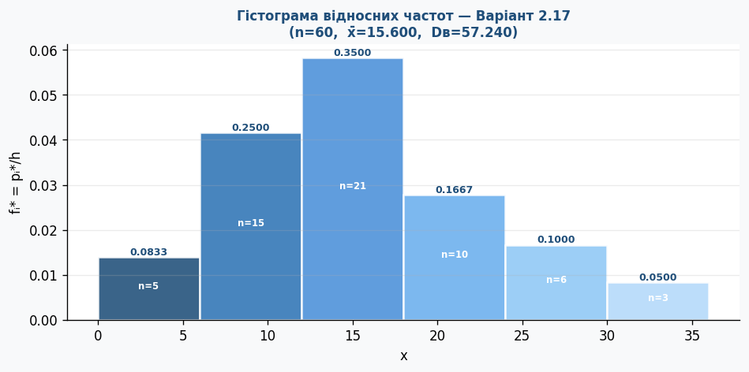
Рис. Гістограма відносних частот (висота стовпця = fᵢ* = pᵢ*/hᵢ).
Задача 3: Числові характеристики інтервального ряду
Крок 1. Вибіркове середнє:
x̄в = Σ x̃ᵢ · pᵢ*
x̄в = 3.0·0.0833 + 9.0·0.25 + 15.0·0.35 + 21.0·0.1667 + 27.0·0.1 + 33.0·0.05 = 15.6
Крок 2. Вибіркова дисперсія:
Dв = Σ (x̃ᵢ − x̄в)² · pᵢ*
Dв = (3.0−15.6)²·0.0833 + (9.0−15.6)²·0.25 + (15.0−15.6)²·0.35 + (21.0−15.6)²·0.1667 + (27.0−15.6)²·0.1 + (33.0−15.6)²·0.05 = 57.24
Крок 3. Виправлена вибіркова дисперсія:
s² = Dв · n/(n−1) = 57.24 · 60/59 = 58.2102
Крок 4. Вибіркове СКВ:
σв = √Dв = √57.24 = 7.6296
x̄в = 15.6 Dв = 57.24 s² = 58.2102 σв = 7.6296

Варіант 2.18

Задача 2: Гістограма відносних частот
Дано: n = 50, інтервали: [4;8], [8;12], [12;16], [16;20], [20;24], [24;28]
Розв'язання:
pᵢ* = nᵢ/n — відносна частота; fᵢ* = pᵢ*/hᵢ — висота прямокутника гістограми
Інтервал | 4–8 | 8–12 | 12–16 | 16–20 | 20–24 | 24–28
nᵢ | 6 | 10 | 15 | 12 | 4 | 3
pᵢ* = nᵢ/n | 0.12 | 0.2 | 0.3 | 0.24 | 0.08 | 0.06
hᵢ (довжина) | 4 | 4 | 4 | 4 | 4 | 4
fᵢ* = pᵢ*/hᵢ | 0.03 | 0.05 | 0.075 | 0.06 | 0.02 | 0.015

Перевірка: Σpᵢ* = 1.0000 ✓
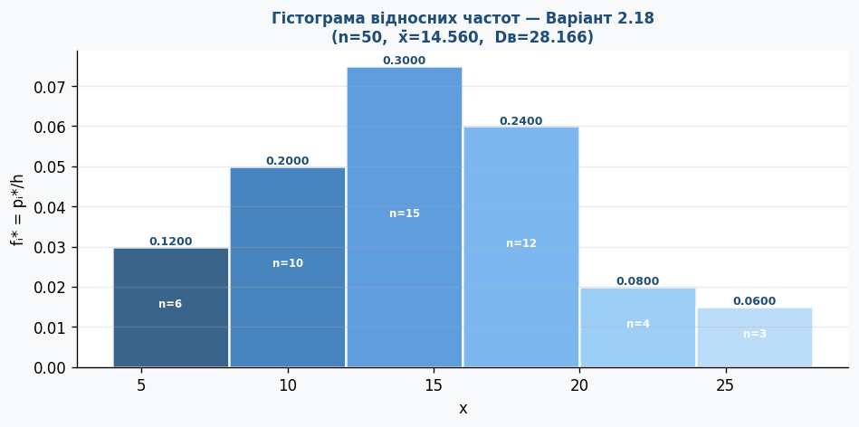
Рис. Гістограма відносних частот (висота стовпця = fᵢ* = pᵢ*/hᵢ).
Задача 3: Числові характеристики інтервального ряду
Крок 1. Вибіркове середнє:
x̄в = Σ x̃ᵢ · pᵢ*
x̄в = 6.0·0.12 + 10.0·0.2 + 14.0·0.3 + 18.0·0.24 + 22.0·0.08 + 26.0·0.06 = 14.56
Крок 2. Вибіркова дисперсія:
Dв = Σ (x̃ᵢ − x̄в)² · pᵢ*
Dв = (6.0−14.56)²·0.12 + (10.0−14.56)²·0.2 + (14.0−14.56)²·0.3 + (18.0−14.56)²·0.24 + (22.0−14.56)²·0.08 + (26.0−14.56)²·0.06 = 28.1664
Крок 3. Виправлена вибіркова дисперсія:
s² = Dв · n/(n−1) = 28.1664 · 50/49 = 28.7412
Крок 4. Вибіркове СКВ:
σв = √Dв = √28.1664 = 5.3611
x̄в = 14.56 Dв = 28.1664 s² = 28.7412 σв = 5.3611

Варіант 2.19

Задача 2: Гістограма відносних частот
Дано: n = 100, інтервали: [5;7], [7;9], [9;11], [11;13], [13;15], [15;17]
Розв'язання:
pᵢ* = nᵢ/n — відносна частота; fᵢ* = pᵢ*/hᵢ — висота прямокутника гістограми
Інтервал | 5–7 | 7–9 | 9–11 | 11–13 | 13–15 | 15–17
nᵢ | 8 | 12 | 20 | 30 | 19 | 11
pᵢ* = nᵢ/n | 0.08 | 0.12 | 0.2 | 0.3 | 0.19 | 0.11
hᵢ (довжина) | 2 | 2 | 2 | 2 | 2 | 2
fᵢ* = pᵢ*/hᵢ | 0.04 | 0.06 | 0.1 | 0.15 | 0.095 | 0.055

Перевірка: Σpᵢ* = 1.0000 ✓
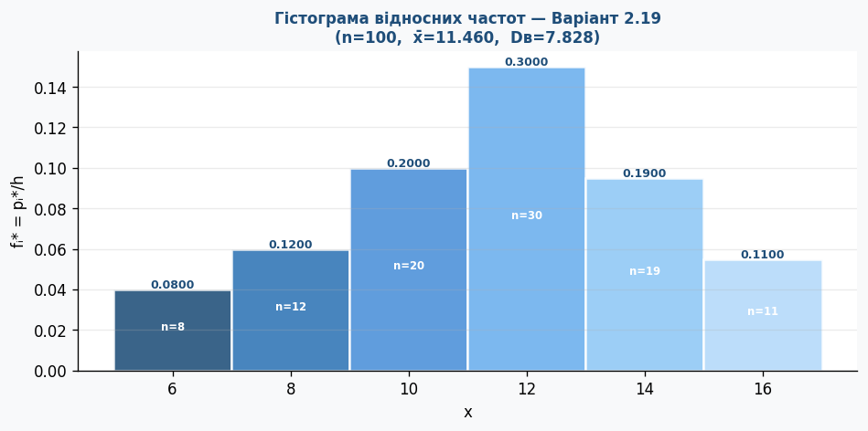
Рис. Гістограма відносних частот (висота стовпця = fᵢ* = pᵢ*/hᵢ).
Задача 3: Числові характеристики інтервального ряду
Крок 1. Вибіркове середнє:
x̄в = Σ x̃ᵢ · pᵢ*
x̄в = 6.0·0.08 + 8.0·0.12 + 10.0·0.2 + 12.0·0.3 + 14.0·0.19 + 16.0·0.11 = 11.46
Крок 2. Вибіркова дисперсія:
Dв = Σ (x̃ᵢ − x̄в)² · pᵢ*
Dв = (6.0−11.46)²·0.08 + (8.0−11.46)²·0.12 + (10.0−11.46)²·0.2 + (12.0−11.46)²·0.3 + (14.0−11.46)²·0.19 + (16.0−11.46)²·0.11 = 7.8284
Крок 3. Виправлена вибіркова дисперсія:
s² = Dв · n/(n−1) = 7.8284 · 100/99 = 7.9075
Крок 4. Вибіркове СКВ:
σв = √Dв = √7.8284 = 2.812
x̄в = 11.46 Dв = 7.8284 s² = 7.9075 σв = 2.812

Варіант 2.20

Задача 2: Гістограма відносних частот
Дано: n = 100, інтервали: [6;10], [10;14], [14;18], [18;22], [22;26], [26;30]
Розв'язання:
pᵢ* = nᵢ/n — відносна частота; fᵢ* = pᵢ*/hᵢ — висота прямокутника гістограми
Інтервал | 6–10 | 10–14 | 14–18 | 18–22 | 22–26 | 26–30
nᵢ | 12 | 14 | 28 | 20 | 15 | 11
pᵢ* = nᵢ/n | 0.12 | 0.14 | 0.28 | 0.2 | 0.15 | 0.11
hᵢ (довжина) | 4 | 4 | 4 | 4 | 4 | 4
fᵢ* = pᵢ*/hᵢ | 0.03 | 0.035 | 0.07 | 0.05 | 0.0375 | 0.0275

Перевірка: Σpᵢ* = 1.0000 ✓
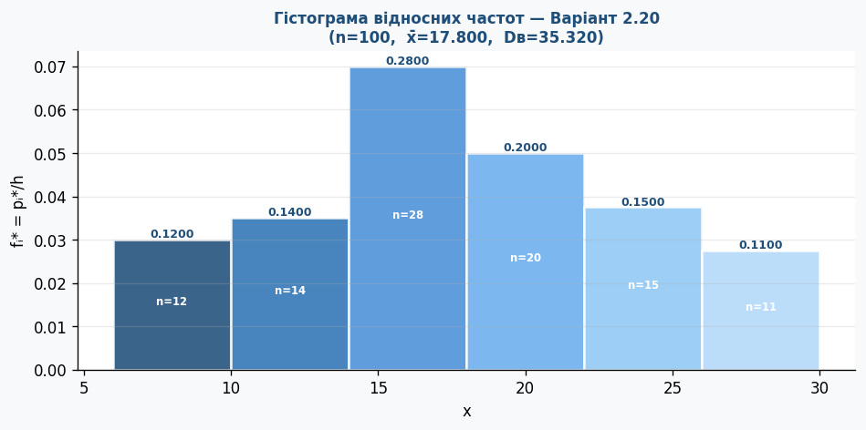
Рис. Гістограма відносних частот (висота стовпця = fᵢ* = pᵢ*/hᵢ).
Задача 3: Числові характеристики інтервального ряду
Крок 1. Вибіркове середнє:
x̄в = Σ x̃ᵢ · pᵢ*
x̄в = 8.0·0.12 + 12.0·0.14 + 16.0·0.28 + 20.0·0.2 + 24.0·0.15 + 28.0·0.11 = 17.8
Крок 2. Вибіркова дисперсія:
Dв = Σ (x̃ᵢ − x̄в)² · pᵢ*
Dв = (8.0−17.8)²·0.12 + (12.0−17.8)²·0.14 + (16.0−17.8)²·0.28 + (20.0−17.8)²·0.2 + (24.0−17.8)²·0.15 + (28.0−17.8)²·0.11 = 35.32
Крок 3. Виправлена вибіркова дисперсія:
s² = Dв · n/(n−1) = 35.32 · 100/99 = 35.6768
Крок 4. Вибіркове СКВ:
σв = √Dв = √35.32 = 5.973
x̄в = 17.8 Dв = 35.32 s² = 35.6768 σв = 5.973

Варіант 2.21

Задача 2: Гістограма відносних частот
Дано: n = 50, інтервали: [1;7], [7;13], [13;19], [19;25], [25;31], [31;37]
Розв'язання:
pᵢ* = nᵢ/n — відносна частота; fᵢ* = pᵢ*/hᵢ — висота прямокутника гістограми
Інтервал | 1–7 | 7–13 | 13–19 | 19–25 | 25–31 | 31–37
nᵢ | 8 | 10 | 16 | 6 | 7 | 3
pᵢ* = nᵢ/n | 0.16 | 0.2 | 0.32 | 0.12 | 0.14 | 0.06
hᵢ (довжина) | 6 | 6 | 6 | 6 | 6 | 6
fᵢ* = pᵢ*/hᵢ | 0.0267 | 0.0333 | 0.0533 | 0.02 | 0.0233 | 0.01

Перевірка: Σpᵢ* = 1.0000 ✓
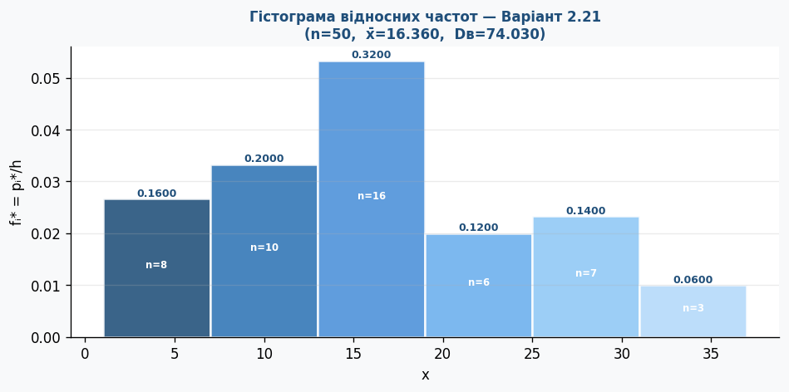
Рис. Гістограма відносних частот (висота стовпця = fᵢ* = pᵢ*/hᵢ).
Задача 3: Числові характеристики інтервального ряду
Крок 1. Вибіркове середнє:
x̄в = Σ x̃ᵢ · pᵢ*
x̄в = 4.0·0.16 + 10.0·0.2 + 16.0·0.32 + 22.0·0.12 + 28.0·0.14 + 34.0·0.06 = 16.36
Крок 2. Вибіркова дисперсія:
Dв = Σ (x̃ᵢ − x̄в)² · pᵢ*
Dв = (4.0−16.36)²·0.16 + (10.0−16.36)²·0.2 + (16.0−16.36)²·0.32 + (22.0−16.36)²·0.12 + (28.0−16.36)²·0.14 + (34.0−16.36)²·0.06 = 74.0304
Крок 3. Виправлена вибіркова дисперсія:
s² = Dв · n/(n−1) = 74.0304 · 50/49 = 75.5412
Крок 4. Вибіркове СКВ:
σв = √Dв = √74.0304 = 8.6914
x̄в = 16.36 Dв = 74.0304 s² = 75.5412 σв = 8.6914

Варіант 2.22

Задача 2: Гістограма відносних частот
Дано: n = 50, інтервали: [2;7], [7;12], [12;17], [17;22], [22;27], [27;32]
Розв'язання:
pᵢ* = nᵢ/n — відносна частота; fᵢ* = pᵢ*/hᵢ — висота прямокутника гістограми
Інтервал | 2–7 | 7–12 | 12–17 | 17–22 | 22–27 | 27–32
nᵢ | 7 | 11 | 17 | 8 | 4 | 3
pᵢ* = nᵢ/n | 0.14 | 0.22 | 0.34 | 0.16 | 0.08 | 0.06
hᵢ (довжина) | 5 | 5 | 5 | 5 | 5 | 5
fᵢ* = pᵢ*/hᵢ | 0.028 | 0.044 | 0.068 | 0.032 | 0.016 | 0.012

Перевірка: Σpᵢ* = 1.0000 ✓
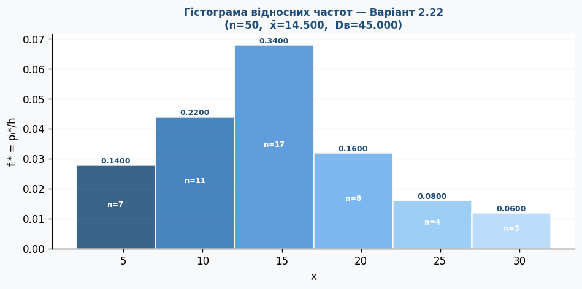
Рис. Гістограма відносних частот (висота стовпця = fᵢ* = pᵢ*/hᵢ).
Задача 3: Числові характеристики інтервального ряду
Крок 1. Вибіркове середнє:
x̄в = Σ x̃ᵢ · pᵢ*
x̄в = 4.5·0.14 + 9.5·0.22 + 14.5·0.34 + 19.5·0.16 + 24.5·0.08 + 29.5·0.06 = 14.5
Крок 2. Вибіркова дисперсія:
Dв = Σ (x̃ᵢ − x̄в)² · pᵢ*
Dв = (4.5−14.5)²·0.14 + (9.5−14.5)²·0.22 + (14.5−14.5)²·0.34 + (19.5−14.5)²·0.16 + (24.5−14.5)²·0.08 + (29.5−14.5)²·0.06 = 45
Крок 3. Виправлена вибіркова дисперсія:
s² = Dв · n/(n−1) = 45 · 50/49 = 45.9184
Крок 4. Вибіркове СКВ:
σв = √Dв = √45 = 6.7763
x̄в = 14.5 Dв = 45 s² = 45.9184 σв = 6.7763

Варіант 2.23

Задача 2: Гістограма відносних частот
Дано: n = 100, інтервали: [4;9], [9;14], [14;19], [19;24], [24;29], [29;34]
Розв'язання:
pᵢ* = nᵢ/n — відносна частота; fᵢ* = pᵢ*/hᵢ — висота прямокутника гістограми
Інтервал | 4–9 | 9–14 | 14–19 | 19–24 | 24–29 | 29–34
nᵢ | 18 | 30 | 22 | 14 | 10 | 6
pᵢ* = nᵢ/n | 0.18 | 0.3 | 0.22 | 0.14 | 0.1 | 0.06
hᵢ (довжина) | 5 | 5 | 5 | 5 | 5 | 5
fᵢ* = pᵢ*/hᵢ | 0.036 | 0.06 | 0.044 | 0.028 | 0.02 | 0.012

Перевірка: Σpᵢ* = 1.0000 ✓
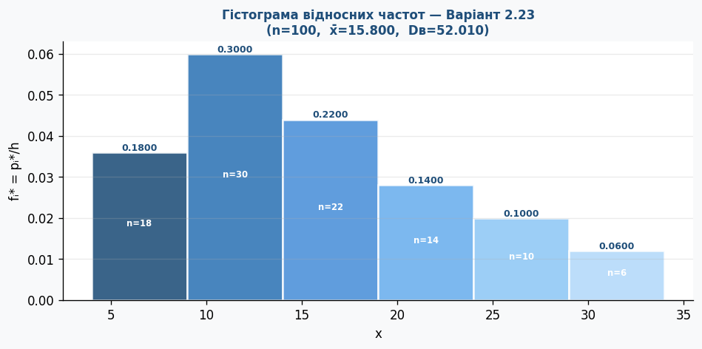
Рис. Гістограма відносних частот (висота стовпця = fᵢ* = pᵢ*/hᵢ).
Задача 3: Числові характеристики інтервального ряду
Крок 1. Вибіркове середнє:
x̄в = Σ x̃ᵢ · pᵢ*
x̄в = 6.5·0.18 + 11.5·0.3 + 16.5·0.22 + 21.5·0.14 + 26.5·0.1 + 31.5·0.06 = 15.8
Крок 2. Вибіркова дисперсія:
Dв = Σ (x̃ᵢ − x̄в)² · pᵢ*
Dв = (6.5−15.8)²·0.18 + (11.5−15.8)²·0.3 + (16.5−15.8)²·0.22 + (21.5−15.8)²·0.14 + (26.5−15.8)²·0.1 + (31.5−15.8)²·0.06 = 52.01
Крок 3. Виправлена вибіркова дисперсія:
s² = Dв · n/(n−1) = 52.01 · 100/99 = 52.5354
Крок 4. Вибіркове СКВ:
σв = √Dв = √52.01 = 7.2481
x̄в = 15.8 Dв = 52.01 s² = 52.5354 σв = 7.2481

Варіант 2.24

Задача 2: Гістограма відносних частот
Дано: n = 100, інтервали: [5;8], [8;11], [11;14], [14;17], [17;20], [20;23]
Розв'язання:
pᵢ* = nᵢ/n — відносна частота; fᵢ* = pᵢ*/hᵢ — висота прямокутника гістограми
Інтервал | 5–8 | 8–11 | 11–14 | 14–17 | 17–20 | 20–23
nᵢ | 9 | 24 | 34 | 18 | 9 | 6
pᵢ* = nᵢ/n | 0.09 | 0.24 | 0.34 | 0.18 | 0.09 | 0.06
hᵢ (довжина) | 3 | 3 | 3 | 3 | 3 | 3
fᵢ* = pᵢ*/hᵢ | 0.03 | 0.08 | 0.1133 | 0.06 | 0.03 | 0.02

Перевірка: Σpᵢ* = 1.0000 ✓
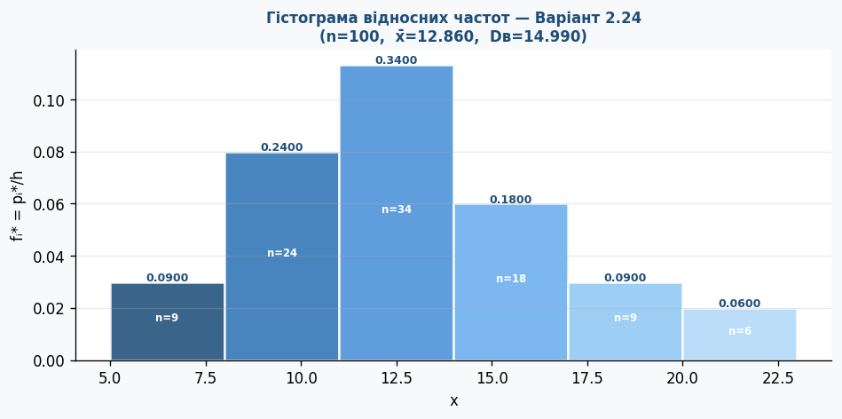
Рис. Гістограма відносних частот (висота стовпця = fᵢ* = pᵢ*/hᵢ).
Задача 3: Числові характеристики інтервального ряду
Крок 1. Вибіркове середнє:
x̄в = Σ x̃ᵢ · pᵢ*
x̄в = 6.5·0.09 + 9.5·0.24 + 12.5·0.34 + 15.5·0.18 + 18.5·0.09 + 21.5·0.06 = 12.86
Крок 2. Вибіркова дисперсія:
Dв = Σ (x̃ᵢ − x̄в)² · pᵢ*
Dв = (6.5−12.86)²·0.09 + (9.5−12.86)²·0.24 + (12.5−12.86)²·0.34 + (15.5−12.86)²·0.18 + (18.5−12.86)²·0.09 + (21.5−12.86)²·0.06 = 14.9904
Крок 3. Виправлена вибіркова дисперсія:
s² = Dв · n/(n−1) = 14.9904 · 100/99 = 15.1418
Крок 4. Вибіркове СКВ:
σв = √Dв = √14.9904 = 3.8912
x̄в = 12.86 Dв = 14.9904 s² = 15.1418 σв = 3.8912

Варіант 2.25

Задача 2: Гістограма відносних частот
Дано: n = 50, інтервали: [1;4], [4;7], [7;10], [10;13], [13;16], [16;19]
Розв'язання:
pᵢ* = nᵢ/n — відносна частота; fᵢ* = pᵢ*/hᵢ — висота прямокутника гістограми
Інтервал | 1–4 | 4–7 | 7–10 | 10–13 | 13–16 | 16–19
nᵢ | 5 | 10 | 15 | 8 | 7 | 5
pᵢ* = nᵢ/n | 0.1 | 0.2 | 0.3 | 0.16 | 0.14 | 0.1
hᵢ (довжина) | 3 | 3 | 3 | 3 | 3 | 3
fᵢ* = pᵢ*/hᵢ | 0.0333 | 0.0667 | 0.1 | 0.0533 | 0.0467 | 0.0333

Перевірка: Σpᵢ* = 1.0000 ✓
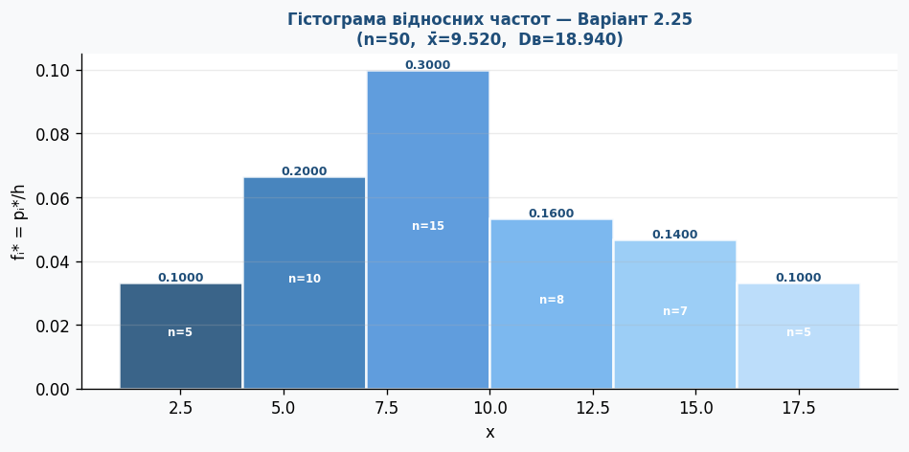
Рис. Гістограма відносних частот (висота стовпця = fᵢ* = pᵢ*/hᵢ).
Задача 3: Числові характеристики інтервального ряду
Крок 1. Вибіркове середнє:
x̄в = Σ x̃ᵢ · pᵢ*
x̄в = 2.5·0.1 + 5.5·0.2 + 8.5·0.3 + 11.5·0.16 + 14.5·0.14 + 17.5·0.1 = 9.52
Крок 2. Вибіркова дисперсія:
Dв = Σ (x̃ᵢ − x̄в)² · pᵢ*
Dв = (2.5−9.52)²·0.1 + (5.5−9.52)²·0.2 + (8.5−9.52)²·0.3 + (11.5−9.52)²·0.16 + (14.5−9.52)²·0.14 + (17.5−9.52)²·0.1 = 18.9396
Крок 3. Виправлена вибіркова дисперсія:
s² = Dв · n/(n−1) = 18.9396 · 50/49 = 19.3261
Крок 4. Вибіркове СКВ:
σв = √Dв = √18.9396 = 4.3961
x̄в = 9.52 Dв = 18.9396 s² = 19.3261 σв = 4.3961

Варіант 2.26

Задача 2: Гістограма відносних частот
Дано: n = 50, інтервали: [4;7], [7;10], [10;13], [13;16], [16;19], [19;22]
Розв'язання:
pᵢ* = nᵢ/n — відносна частота; fᵢ* = pᵢ*/hᵢ — висота прямокутника гістограми
Інтервал | 4–7 | 7–10 | 10–13 | 13–16 | 16–19 | 19–22
nᵢ | 3 | 6 | 13 | 18 | 7 | 3
pᵢ* = nᵢ/n | 0.06 | 0.12 | 0.26 | 0.36 | 0.14 | 0.06
hᵢ (довжина) | 3 | 3 | 3 | 3 | 3 | 3
fᵢ* = pᵢ*/hᵢ | 0.02 | 0.04 | 0.0867 | 0.12 | 0.0467 | 0.02

Перевірка: Σpᵢ* = 1.0000 ✓
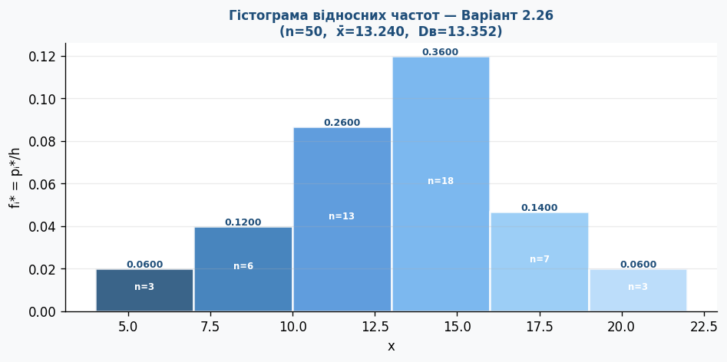
Рис. Гістограма відносних частот (висота стовпця = fᵢ* = pᵢ*/hᵢ).
Задача 3: Числові характеристики інтервального ряду
Крок 1. Вибіркове середнє:
x̄в = Σ x̃ᵢ · pᵢ*
x̄в = 5.5·0.06 + 8.5·0.12 + 11.5·0.26 + 14.5·0.36 + 17.5·0.14 + 20.5·0.06 = 13.24
Крок 2. Вибіркова дисперсія:
Dв = Σ (x̃ᵢ − x̄в)² · pᵢ*
Dв = (5.5−13.24)²·0.06 + (8.5−13.24)²·0.12 + (11.5−13.24)²·0.26 + (14.5−13.24)²·0.36 + (17.5−13.24)²·0.14 + (20.5−13.24)²·0.06 = 13.3524
Крок 3. Виправлена вибіркова дисперсія:
s² = Dв · n/(n−1) = 13.3524 · 50/49 = 13.6249
Крок 4. Вибіркове СКВ:
σв = √Dв = √13.3524 = 3.6912
x̄в = 13.24 Dв = 13.3524 s² = 13.6249 σв = 3.6912

Варіант 2.27

Задача 2: Гістограма відносних частот
Дано: n = 100, інтервали: [1;3], [3;5], [5;7], [7;9], [9;11], [11;13]
Розв'язання:
pᵢ* = nᵢ/n — відносна частота; fᵢ* = pᵢ*/hᵢ — висота прямокутника гістограми
Інтервал | 1–3 | 3–5 | 5–7 | 7–9 | 9–11 | 11–13
nᵢ | 10 | 25 | 32 | 16 | 10 | 7
pᵢ* = nᵢ/n | 0.1 | 0.25 | 0.32 | 0.16 | 0.1 | 0.07
hᵢ (довжина) | 2 | 2 | 2 | 2 | 2 | 2
fᵢ* = pᵢ*/hᵢ | 0.05 | 0.125 | 0.16 | 0.08 | 0.05 | 0.035

Перевірка: Σpᵢ* = 1.0000 ✓
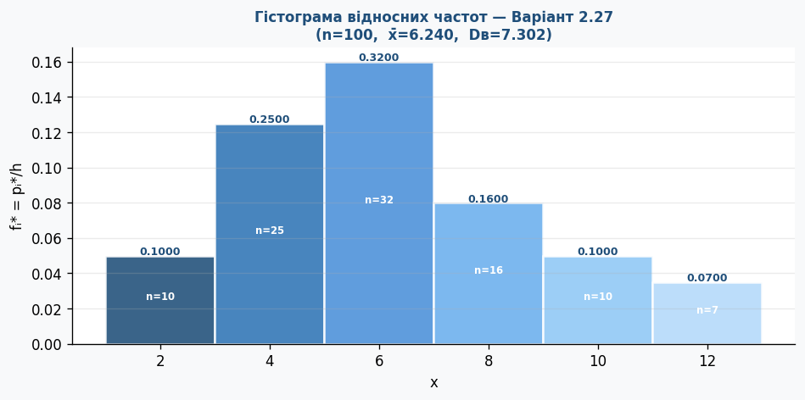
Рис. Гістограма відносних частот (висота стовпця = fᵢ* = pᵢ*/hᵢ).
Задача 3: Числові характеристики інтервального ряду
Крок 1. Вибіркове середнє:
x̄в = Σ x̃ᵢ · pᵢ*
x̄в = 2.0·0.1 + 4.0·0.25 + 6.0·0.32 + 8.0·0.16 + 10.0·0.1 + 12.0·0.07 = 6.24
Крок 2. Вибіркова дисперсія:
Dв = Σ (x̃ᵢ − x̄в)² · pᵢ*
Dв = (2.0−6.24)²·0.1 + (4.0−6.24)²·0.25 + (6.0−6.24)²·0.32 + (8.0−6.24)²·0.16 + (10.0−6.24)²·0.1 + (12.0−6.24)²·0.07 = 7.3024
Крок 3. Виправлена вибіркова дисперсія:
s² = Dв · n/(n−1) = 7.3024 · 100/99 = 7.3762
Крок 4. Вибіркове СКВ:
σв = √Dв = √7.3024 = 2.7159
x̄в = 6.24 Dв = 7.3024 s² = 7.3762 σв = 2.7159

Варіант 2.28

Задача 2: Гістограма відносних частот
Дано: n = 100, інтервали: [1;3], [3;5], [5;7], [7;9], [9;11], [11;13]
Розв'язання:
pᵢ* = nᵢ/n — відносна частота; fᵢ* = pᵢ*/hᵢ — висота прямокутника гістограми
Інтервал | 1–3 | 3–5 | 5–7 | 7–9 | 9–11 | 11–13
nᵢ | 12 | 20 | 35 | 15 | 13 | 5
pᵢ* = nᵢ/n | 0.12 | 0.2 | 0.35 | 0.15 | 0.13 | 0.05
hᵢ (довжина) | 2 | 2 | 2 | 2 | 2 | 2
fᵢ* = pᵢ*/hᵢ | 0.06 | 0.1 | 0.175 | 0.075 | 0.065 | 0.025

Перевірка: Σpᵢ* = 1.0000 ✓
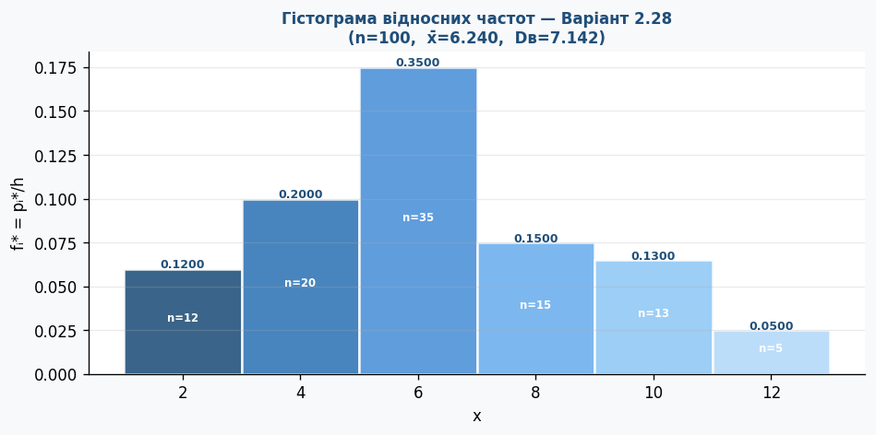
Рис. Гістограма відносних частот (висота стовпця = fᵢ* = pᵢ*/hᵢ).
Задача 3: Числові характеристики інтервального ряду
Крок 1. Вибіркове середнє:
x̄в = Σ x̃ᵢ · pᵢ*
x̄в = 2.0·0.12 + 4.0·0.2 + 6.0·0.35 + 8.0·0.15 + 10.0·0.13 + 12.0·0.05 = 6.24
Крок 2. Вибіркова дисперсія:
Dв = Σ (x̃ᵢ − x̄в)² · pᵢ*
Dв = (2.0−6.24)²·0.12 + (4.0−6.24)²·0.2 + (6.0−6.24)²·0.35 + (8.0−6.24)²·0.15 + (10.0−6.24)²·0.13 + (12.0−6.24)²·0.05 = 7.1424
Крок 3. Виправлена вибіркова дисперсія:
s² = Dв · n/(n−1) = 7.1424 · 100/99 = 7.2145
Крок 4. Вибіркове СКВ:
σв = √Dв = √7.1424 = 2.686
x̄в = 6.24 Dв = 7.1424 s² = 7.2145 σв = 2.686

Варіант 2.29

Задача 2: Гістограма відносних частот
Дано: n = 50, інтервали: [2;5], [5;8], [8;11], [11;14], [14;17], [17;20]
Розв'язання:
pᵢ* = nᵢ/n — відносна частота; fᵢ* = pᵢ*/hᵢ — висота прямокутника гістограми
Інтервал | 2–5 | 5–8 | 8–11 | 11–14 | 14–17 | 17–20
nᵢ | 5 | 6 | 12 | 16 | 6 | 5
pᵢ* = nᵢ/n | 0.1 | 0.12 | 0.24 | 0.32 | 0.12 | 0.1
hᵢ (довжина) | 3 | 3 | 3 | 3 | 3 | 3
fᵢ* = pᵢ*/hᵢ | 0.0333 | 0.04 | 0.08 | 0.1067 | 0.04 | 0.0333

Перевірка: Σpᵢ* = 1.0000 ✓
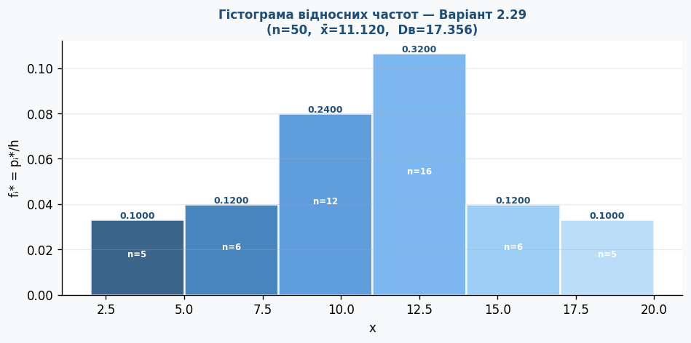
Рис. Гістограма відносних частот (висота стовпця = fᵢ* = pᵢ*/hᵢ).
Задача 3: Числові характеристики інтервального ряду
Крок 1. Вибіркове середнє:
x̄в = Σ x̃ᵢ · pᵢ*
x̄в = 3.5·0.1 + 6.5·0.12 + 9.5·0.24 + 12.5·0.32 + 15.5·0.12 + 18.5·0.1 = 11.12
Крок 2. Вибіркова дисперсія:
Dв = Σ (x̃ᵢ − x̄в)² · pᵢ*
Dв = (3.5−11.12)²·0.1 + (6.5−11.12)²·0.12 + (9.5−11.12)²·0.24 + (12.5−11.12)²·0.32 + (15.5−11.12)²·0.12 + (18.5−11.12)²·0.1 = 17.3556
Крок 3. Виправлена вибіркова дисперсія:
s² = Dв · n/(n−1) = 17.3556 · 50/49 = 17.7098
Крок 4. Вибіркове СКВ:
σв = √Dв = √17.3556 = 4.2083
x̄в = 11.12 Dв = 17.3556 s² = 17.7098 σв = 4.2083

Варіант 2.30

Задача 2: Гістограма відносних частот
Дано: n = 70, інтервали: [0;2], [2;4], [4;6], [6;8], [8;10], [10;12]
Розв'язання:
pᵢ* = nᵢ/n — відносна частота; fᵢ* = pᵢ*/hᵢ — висота прямокутника гістограми
Інтервал | 0–2 | 2–4 | 4–6 | 6–8 | 8–10 | 10–12
nᵢ | 6 | 10 | 22 | 18 | 10 | 4
pᵢ* = nᵢ/n | 0.0857 | 0.1429 | 0.3143 | 0.2571 | 0.1429 | 0.0571
hᵢ (довжина) | 2 | 2 | 2 | 2 | 2 | 2
fᵢ* = pᵢ*/hᵢ | 0.0429 | 0.0714 | 0.1571 | 0.1286 | 0.0714 | 0.0286

Перевірка: Σpᵢ* = 1.0000 ✓
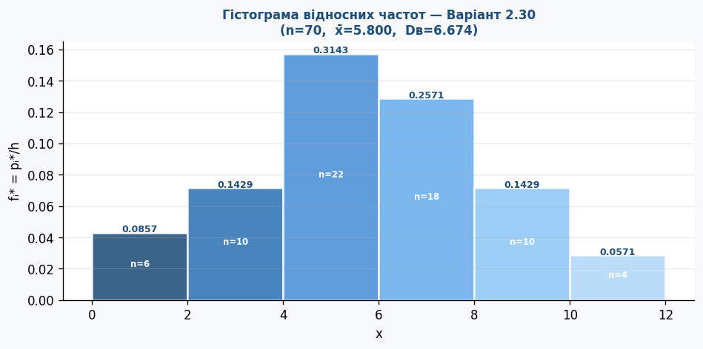
Рис. Гістограма відносних частот (висота стовпця = fᵢ* = pᵢ*/hᵢ).
Задача 3: Числові характеристики інтервального ряду
Крок 1. Вибіркове середнє:
x̄в = Σ x̃ᵢ · pᵢ*
x̄в = 1.0·0.0857 + 3.0·0.1429 + 5.0·0.3143 + 7.0·0.2571 + 9.0·0.1429 + 11.0·0.0571 = 5.8
Крок 2. Вибіркова дисперсія:
Dв = Σ (x̃ᵢ − x̄в)² · pᵢ*
Dв = (1.0−5.8)²·0.0857 + (3.0−5.8)²·0.1429 + (5.0−5.8)²·0.3143 + (7.0−5.8)²·0.2571 + (9.0−5.8)²·0.1429 + (11.0−5.8)²·0.0571 = 6.6743
Крок 3. Виправлена вибіркова дисперсія:
s² = Dв · n/(n−1) = 6.6743 · 70/69 = 6.771
Крок 4. Вибіркове СКВ:
σв = √Dв = √6.6743 = 2.6021
x̄в = 5.8 Dв = 6.6743 s² = 6.771 σв = 2.6021

